«Профилактика, профилактика и еще раз профилактика»

На территории Пировского муниципального округа Красноярского края исполнение наказаний и иных мер уголовно-правового характера без изоляции от общества осуществляется Лесосибирским МФ ФКУ УИИ ГУФСИН России по Красноярскому краю (дислокация с.Пировское).
Работа в уголовно – исполнительной инспекции имеет своими целями исправление осужденных без изоляции от общества и предупреждение совершения новых преступлений, как осужденными, так и иными лицами..
Согласно ч.1 ст.9 УИК РФ Исправление осужденных- это формирование у них уважительного отношения к человеку, обществу, труду, нормам, правилам и традициям человеческого общежития и стимулирование правопослушного поведения.
В целях профилактики и предупреждения совершения осужденными повторных преступлений и правонарушений Лесосибирский МФ ФКУ УИИ ГУФСИН России по Красноярскому краю (дислокация с.Пировское) взаимодействует с сотрудниками отдела судебных приставов по Пировскому району, ПП МО МВД России «Казачинский», КГБУЗ «Пировская РБ», КГКУ «ЦЗН Пировского муниципального округа», добровольными народными дружинами, территориальным отделением КГКУ «УСЗН» по Пировскому району, МБУ МЦ «Инициатива» Пировского муниципального округа, МБУК «Муниципальная централизованная библиотечная система» Пировского района. Кроме того, с осужденными проводит работу психолог ОПО ФКУ УИИ ГУФСИН России по Красноярскому краю по средством проведения тренингов, лекций и тестирования.
Так в течении 1 квартала 2021 года проводились различные профилактические мероприятия.
15.02.2021 года несколько осужденных состоящих на учете Лесосибирского МФ ФКУ УИИ ГУФСИН России по Красноярскому краю (дислокация с.Пировское) приняли участие в митинге посвященном памяти воинам Афганской войны, а так же прослушали лекцию на тему: «День памяти: Афганская война .Как это было»»(данное мероприятие проведено совместно с МБУ МЦ «Инициатива» Пировского муниципального округа и МБУК «Муниципальная централизованная библиотечная система» Пировского района).
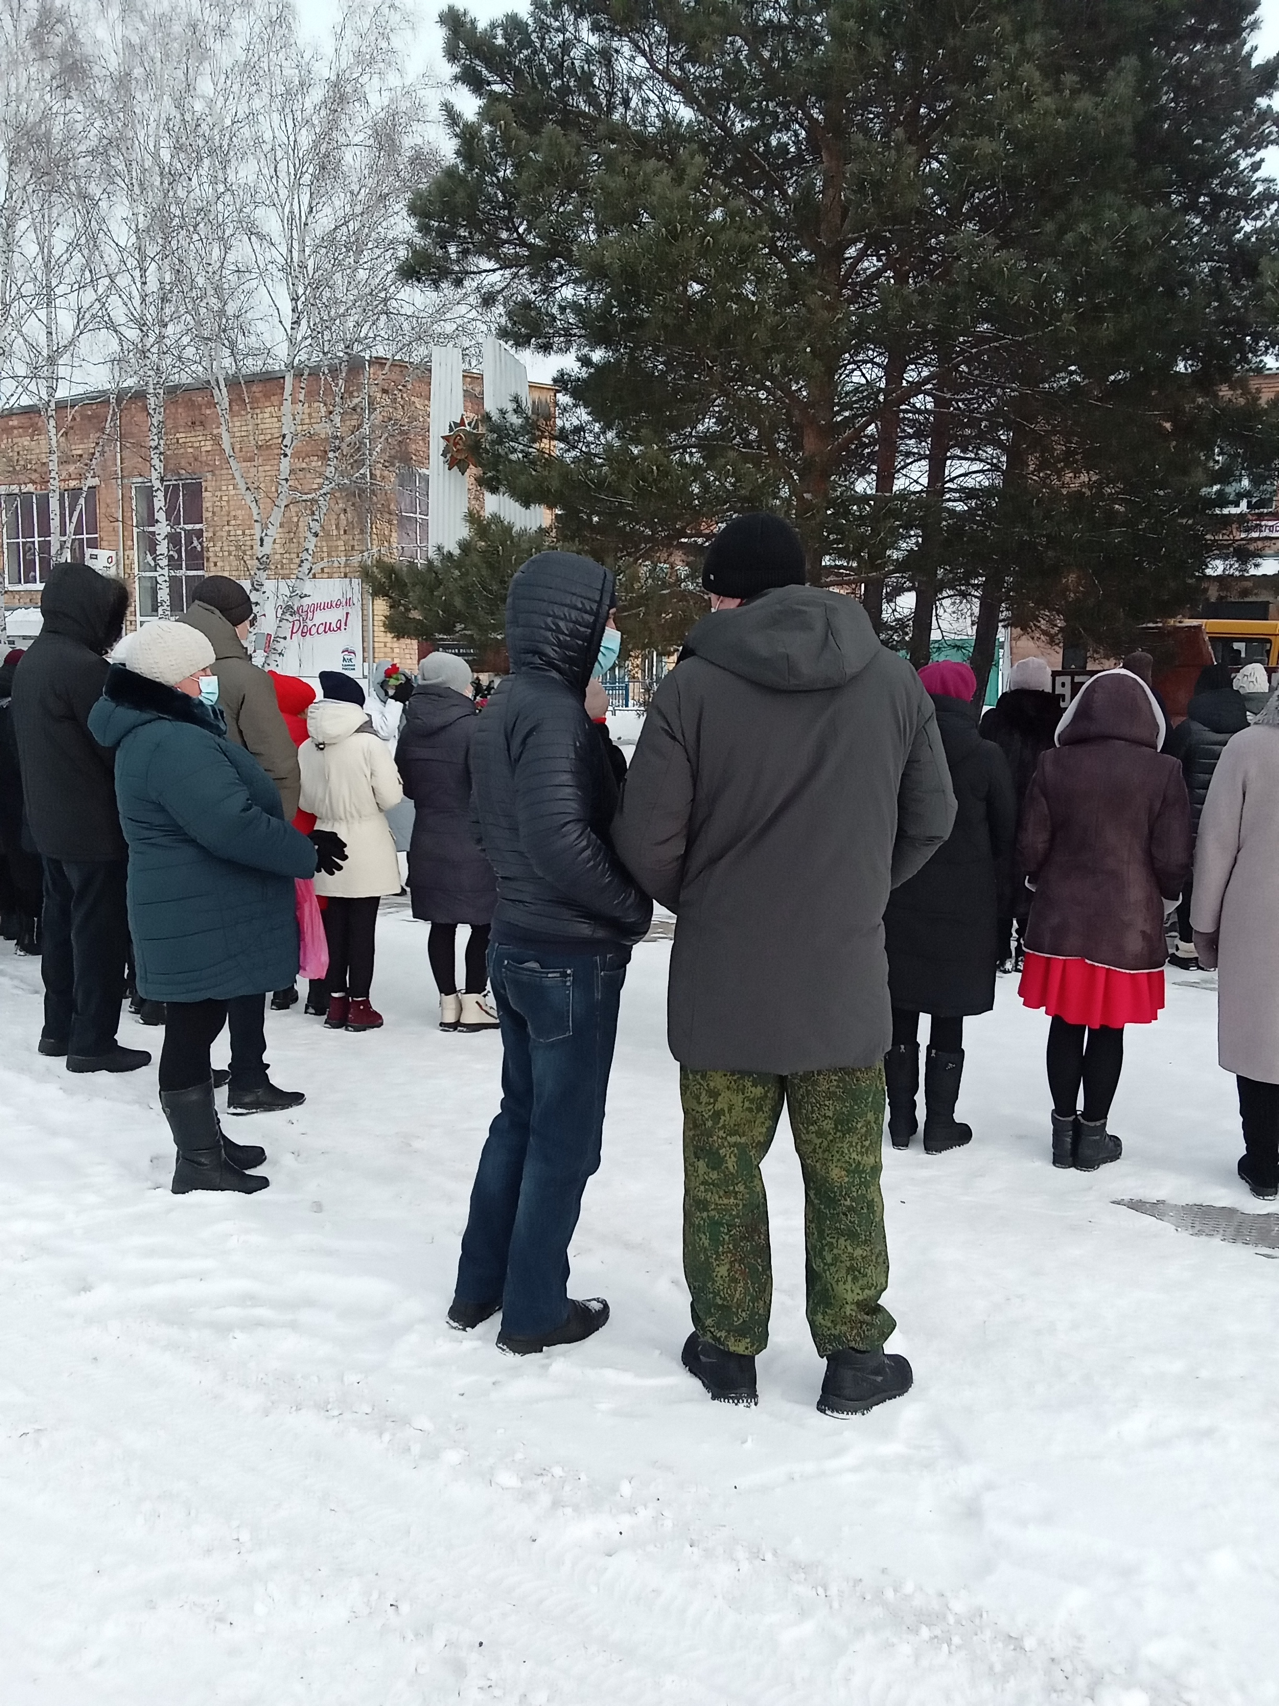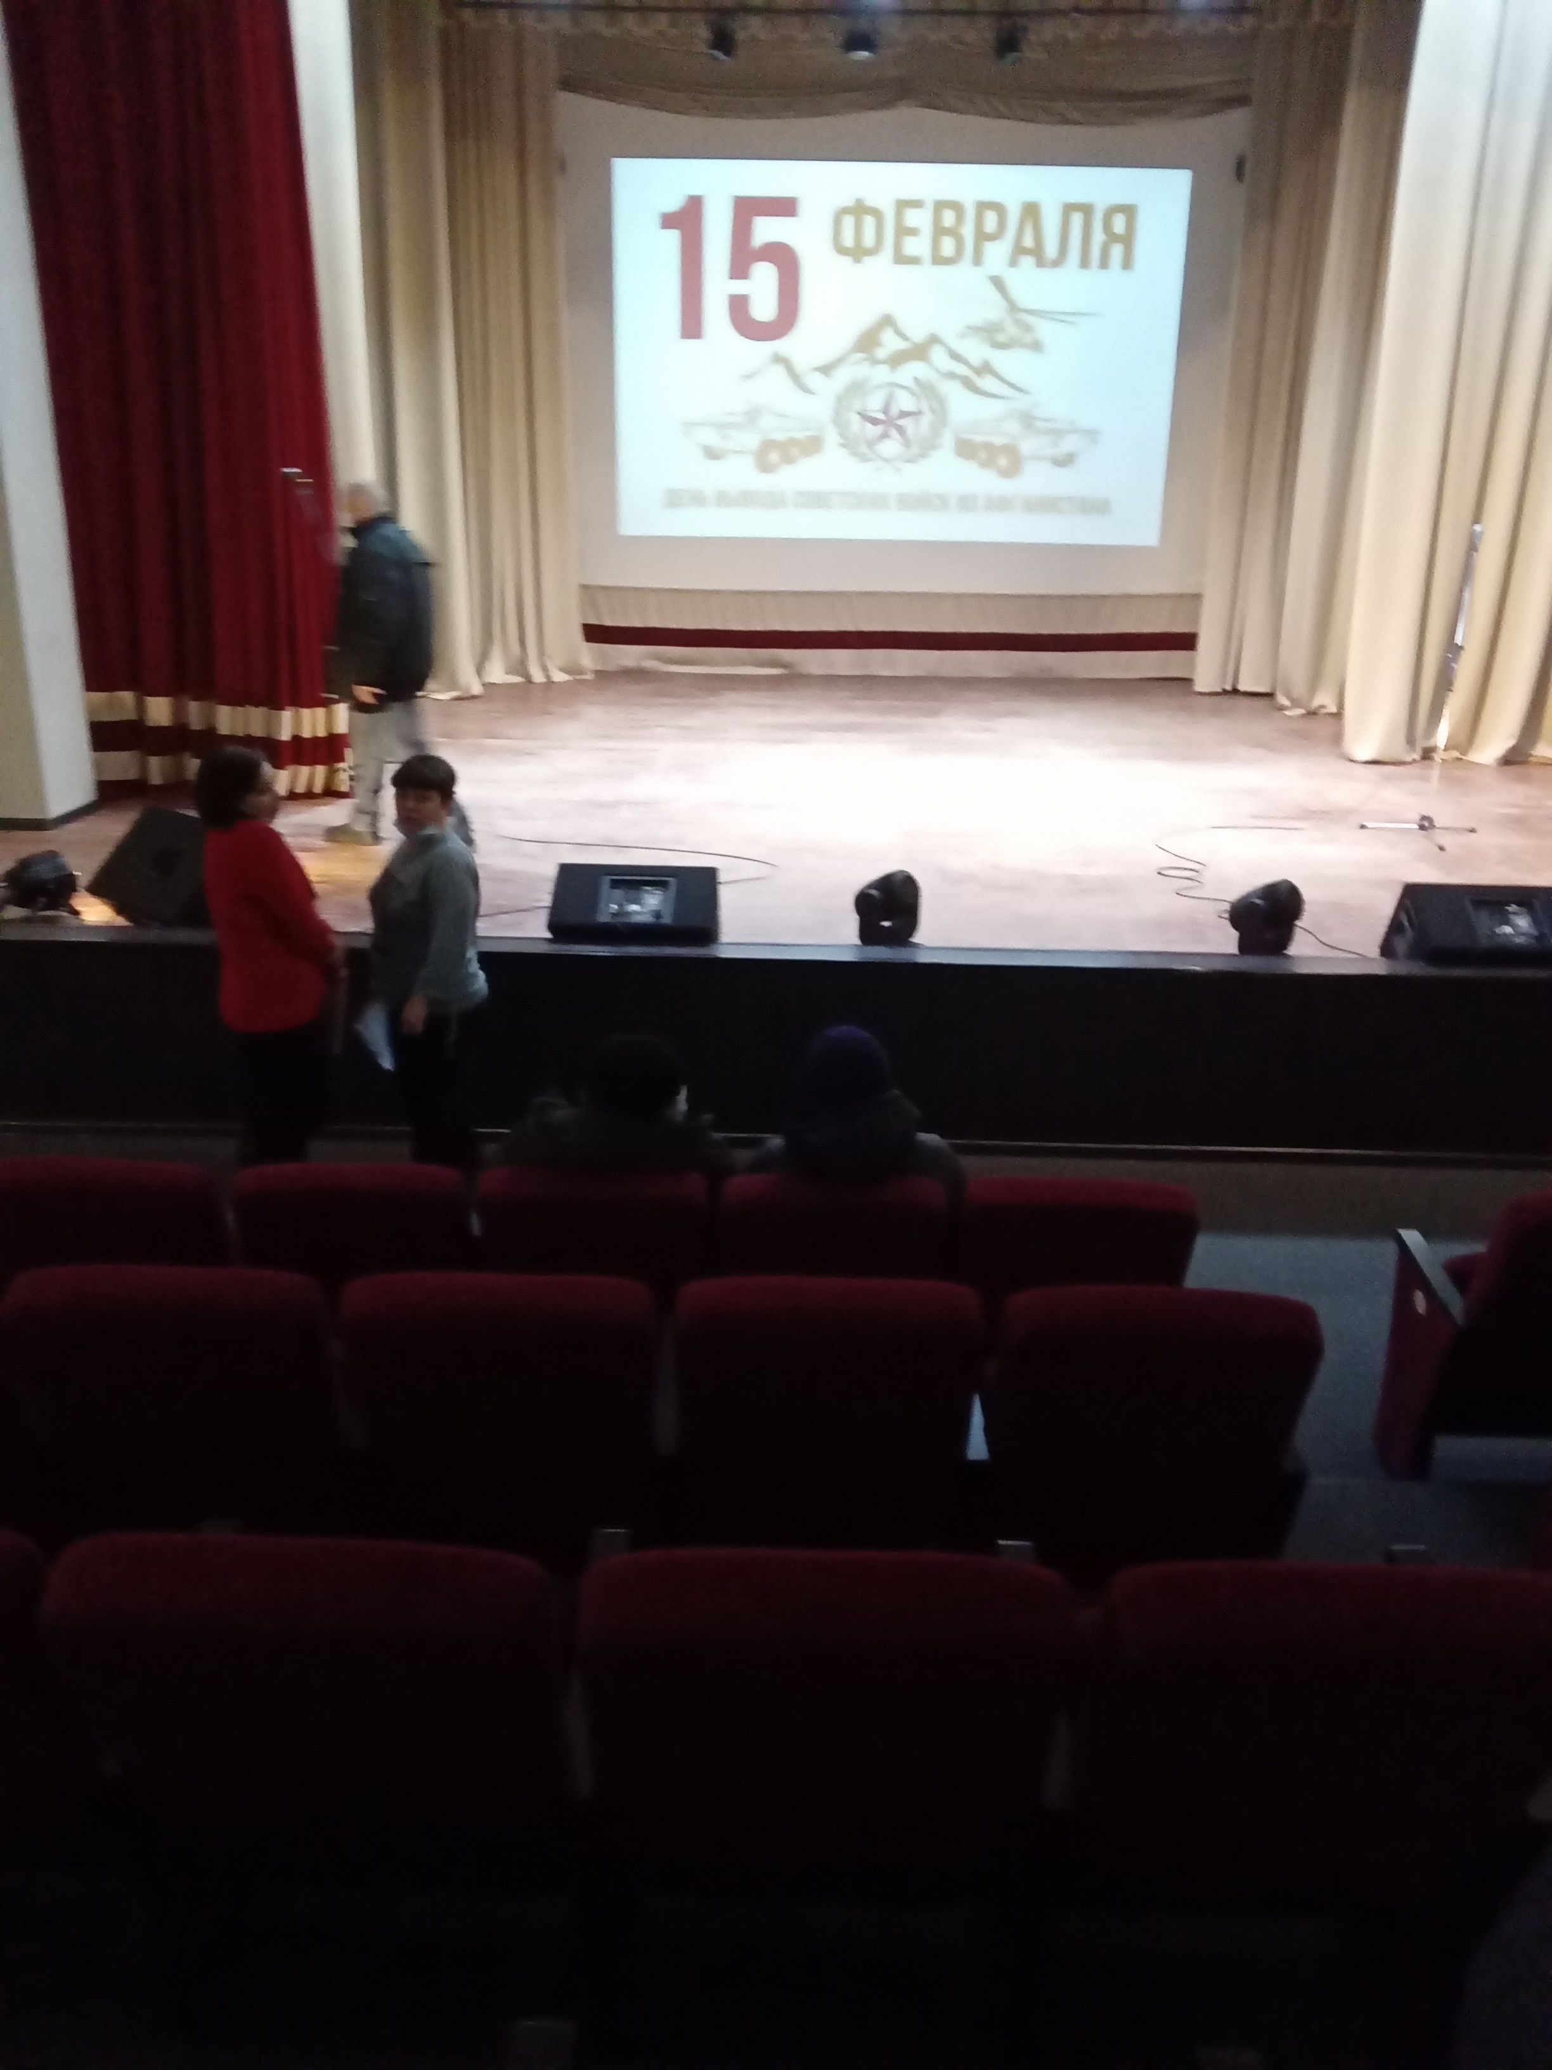

27.02.2021 года во взаимодействии с МБУ МЦ «Инициатива» Пировского муниципального округа несколько осужденных без изоляции от общества просмотрели художественный фильм «Подольские курсанты».

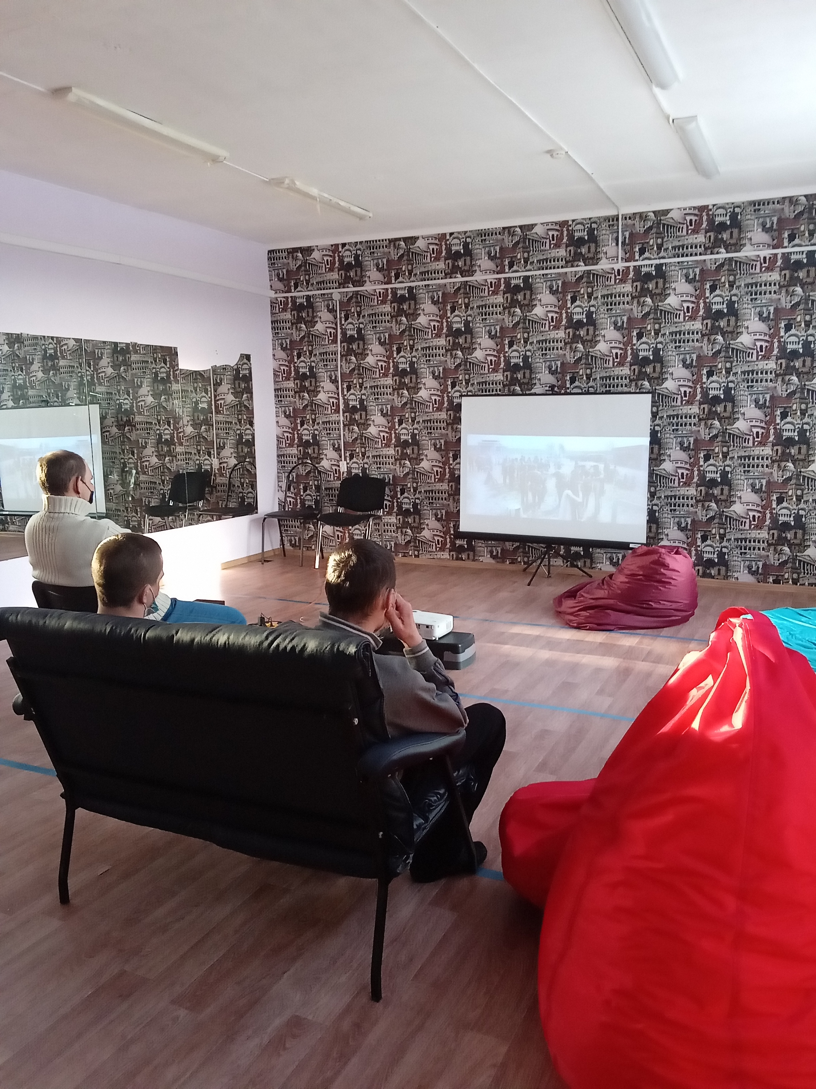

05.03.2021 года совместно с начальником УУП и ПДН ПП МО МВД России «Казачинский» и психологом ОПО ФКУ УИИ ГУФСИН России по Красноярскому краю с осужденными без изоляции от общества была проведена лекция на тему: «Профилактика суицидального поведения», с демонстрацией слайд-материалов.

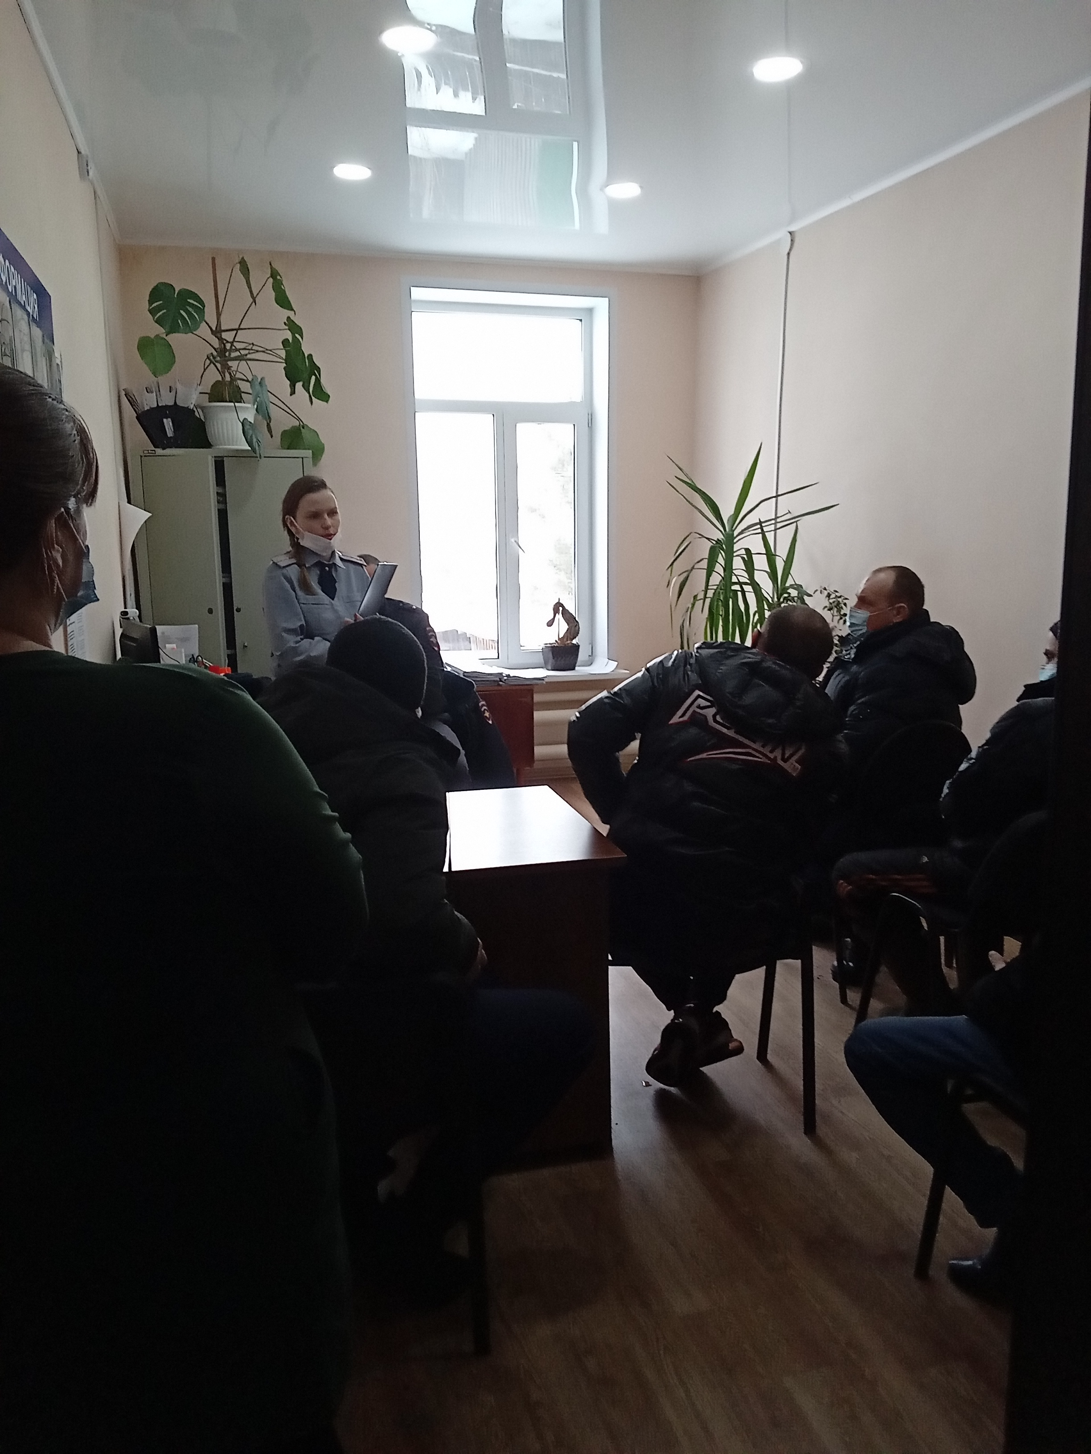

Во взаимодействии с МБУК «Муниципальная централизованная библиотечная система» Пировского района в кабинете Лесосибирского МФ ФКУ УИИ ГУФСИН России по Красноярскому краю (дислокация с.Пировское) организована передвижная библиотека.
В целом в Пировском муниципальном округе Красноярского края взаимодействие организовано на должном уровне.
Хотелось бы поблагодарить за проведенную, совместную работу по профилактике и предупреждению совершения повторных преступлений среди осужденных без изоляции от общества все выше, указанные службы и учреждения. Спасибо за сотрудничество!

Инспектор Лесосибирского МФ
ФКУ УИИ ГУФСИН России по Красноярскому краю
майор внутренней службы
Л.В. Мордвинова
13.04.2021

